1、务必上传原始数据，且数据要有签名。

2、直线图
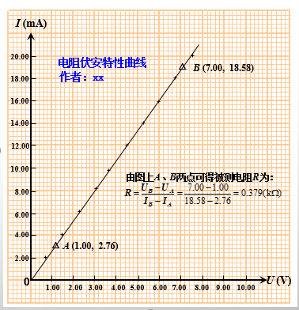
（1）选择合适的坐标分度值，确定坐标纸的大小
坐标分度值的选取应能基本反映测量值的准确度或精密度。
（2）标明坐标轴
用粗实线画坐标轴，用箭头标轴方向，标坐标轴的名称或符号、单位,再按顺序标出坐标轴整分格上的量值。
（3）标实验点
实验点可用“+”、“x”等符号标出（同一坐标系下不同曲线用不同的符号）。
（4）连成图线
用直尺、曲线板等把点连成直线、光滑曲线。一般不强求直线或曲线通过每个实验点，应使图线两边的实验点与图线最为接近且分布大体均匀。
（5）标出图线特征：
在图上空白位置标明实验条件或从图上得出的某些参数。如利用所绘直线可给出被测电阻R大小：从所绘直线上读取两点A、B的坐标就可求出 R 值。A、B为非测量点。
（6）标出图名：
在图线下方或空白位置写出图线的名称及某些必要的说明。

3、结论
结论应阐述实验中得到的主要结果。
例如示波器的实验结论：
用读格数法测得的正弦波峰峰值（Vpp）为XXXX，有效值为XXXX，周期为XXXX。
用光标法测得。。。。。。
用自动测量法。。。。。。
测得两列波的相位差为。。。。。

